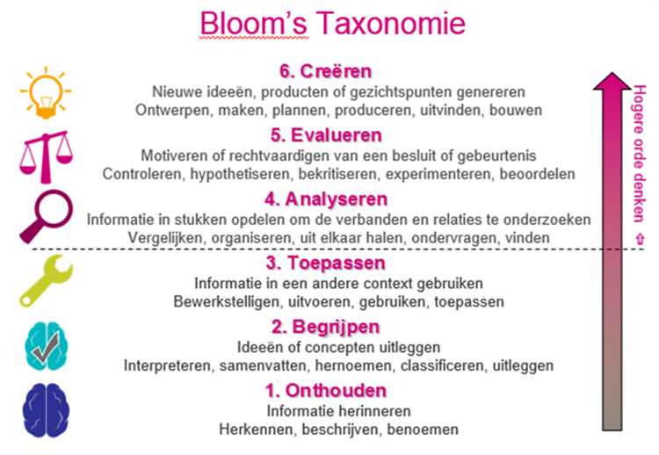
Lessen ontwerpen die een beroep doen op ‘het hogere orde denken’
Een manier om aan de criteria voor een rijke leeractiviteit te voldoen, is door bij het ontwikkelen van lessen of projecten vragen en opdrachten op te nemen die een beroep doen op ‘het hogere orde denken’. In deze workshop wordt uitleg gegeven over de taxonomie van Benjamin Bloom waarin zes niveaus worden onderscheiden: onthouden, begrijpen, toepassen, analyseren, evalueren en creëren. De niveaus dienen om een onderscheid te maken in de complexiteit van het kennisniveau waar een beroep op wordt gedaan.
Je maakt kennis met denksleutels, mindkaarten en verschillende materialen. Het doel van deze workshop is dan ook dat we op het eind van de workshop goed opgebouwde lessenseries hebben gemaakt waardoor jullie de dag erna al aan de slag kunnen in je klas.

